

愛在告別前表達 靈鷲山「生命探索營」陪你練習不留遺憾

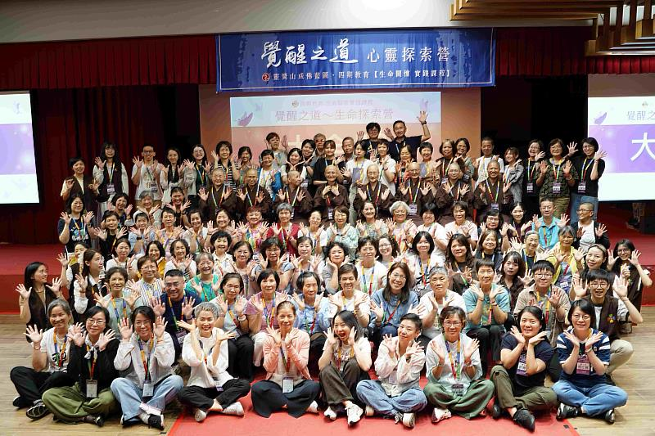
兩天一夜課程圓滿完成後，法師、學員與志工開心合影，在生命探索中認識生死、理解無常，重新思考生命的意義。（圖由靈鷲山佛教教團提供）

當摯愛走向生命終點，我們該說什麼、做什麼？一句習慣說出口的「加油」，未必是對方真正需要的。2026年靈鷲山「覺醒之道－生命探索營」從末期探視、生命回顧到臨終準備，引導學員理解病者與照顧者的需要，也重新思考告別之前，哪些話該說、哪些事可以提早準備。

探視末期病人「加油」 不一定是最需要的話
「你曾經探視末期病人嗎？會擔心什麼？」四期教育教授師寶鬘法師在「正念守護－如何探視末期病者」中提問。有人怕打擾病人、不知道該說什麼；也有人發現，習慣說的「加油，你會好的」，未必是對方需要的，一句「你辛苦了，有需要我都在」，有時更能帶來支持。

因此，寶鬘法師提醒，探病前先思考自己的角色、與病者的熟識程度及探訪目的。課堂也透過影音案例，反思「早知道……」、「為什麼不……」甚至「加油」等話語；這是自己想說的，還是對方真正需要的？

陪伴不只在於說什麼，也包括整理彼此的關係。寶鬘法師帶領學員練習「四道人生」：道謝、道歉、道愛、道別，並分享陪伴失智外婆的歷程。生命回顧也讓人看見，有些感謝現在就能說，有些關係現在就能修補，有些愛，不必等到告別才表達。

若生命只剩24小時 如何邁向圓滿句點
當生命真的走向終點，我們最放不下什麼？「假設生命只剩24小時，你最想見誰？最想說什麼？最放不下什麼？」四期教育教授師寶宏法師在「人生最終－邁向生命圓滿句點」中，以提問帶領學員重新檢視人生。有人想到親人，有人想到未完成的事，也看見自己真正的牽掛。

從牽掛出發，課程也從佛教觀點談臨終準備與家屬陪伴。寶宏法師再問：「臨終時，我究竟可以依靠什麼？」有人回答菩薩、三寶，他幽默反問：「有沒有人說我的財產、名聲、手機？」笑聲中，也帶出對人生終點的省思。

然而，死亡無法預約，有些事卻可以提早準備。「只剩24小時」也讓人重新思考：如果現在還有時間，最想完成的那件事，為什麼要等？明天和意外，沒有人知道哪一個會先來。

無常不是突然到來 建立自己的「心靈導航」
面對無常，平日如何準備？「你什麼時候開始蛀牙？什麼時候老花？又是什麼時候有了白髮？」靈鷲山教育院院長顯月法師在「平日修行－精進的心靈導航」中，以「閻王三封信」為喻，從日常身體變化提醒人們看見生命的無常。

顯月法師引用靈鷲山開山住持心道大和尚所說「我們總是比死亡慢半拍」，提醒與其等無常來臨才慌張，不如平日建立自己的「心靈導航」。透過禪修、持名念佛、持誦〈大悲咒〉，練習從散亂走向專注、從煩惱走向覺知、從業力轉為願力。

其中，「平安禪」從調息、淨心觀照、覺知出入息到聆聽寂靜，把心帶回當下。修行不只在道場，也是在煩惱升起時，知道如何讓心安定。

從課堂中思考分享 陪伴有了不同答案
經過一連串生命課題的探索，學員感觸良多，結業式上陸續登台分享生命故事與心得，現場不時響起熱情掌聲。有學員想到84歲母親，反省與其不斷叨念，不如多些陪伴；也有人回憶婆婆住進安寧病房，臨終前仍惦記擦指甲油，家人替她塗上口紅、整理衣服，從焦慮轉為安定，陪她走完最後一程。

來自馬來西亞吉隆坡的丘理文，2023年來台參與靈鷲山8天7夜短期出家，後與柔佛中心結緣。視生死為人生必修課的她，相信「唯有了解生死，才能看破生死、超越生死」，看到生命探索營海報介紹的課程主題與師資後，再度來台參與。

課程中，佛陀面對生命終點的歷程讓她深受觸動，尤其讚歎直到最後一刻仍不捨救度眾生，期許以佛陀為榜樣。她希望將所學的善終觀念與陪伴方法帶回馬來西亞，先從自己做起、落實於生活，再分享給有需要的人，期盼人人都能生死自在，為人生畫下圓滿句點。

結業不是終點 真正的生命練習才開始
另一位學員分享，民國94年在人生最迷惘時接觸靈鷲山，後來陸續經歷父母與大哥離世，最遺憾的是來不及好好說再見。她回憶，親人往生時，家人曾在旁念佛約2至3小時，原本緊繃的神情逐漸柔和。一次次送別至親，讓她體會愛與感謝要及時表達，別等到來不及才留下遺憾。

從學員的生命故事回到課程初衷，顯月法師在結業時勉勵，學員都是「對生命負責任的人」，期許將所學帶回生活，不只安頓自己，也能關懷他人，「以生命服務生命，以生命奉獻生命」。

最後的結業式像是一場生命課題的畢業典禮，但結業不是終點，而是把所學帶回生活的起點。從陪伴、告別到面對無常，都回到當下：把握還能相聚的時候，把感謝說出口，把心裡的愛好好表達。

課程會結束，人生仍繼續向前。當學員離開教室，真正的生命練習才正要開始。

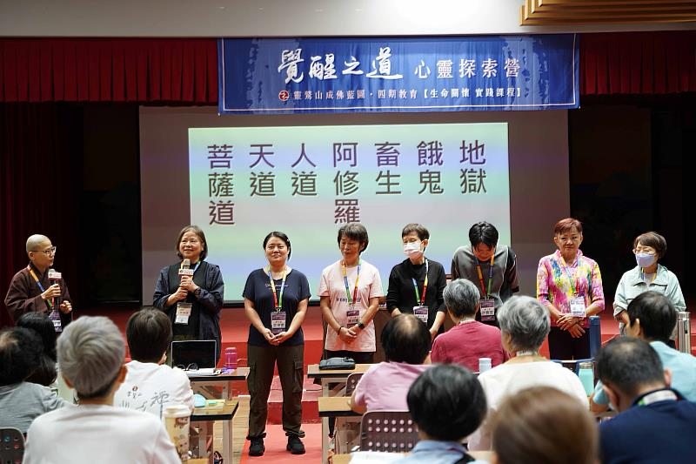
靈鷲山慧命成長學院副院長寶髻法師（左1）引導學員進行「六道輪迴喚醒傳球」互動體驗，並於活動後分享心得。（圖由靈鷲山佛教教團提供）
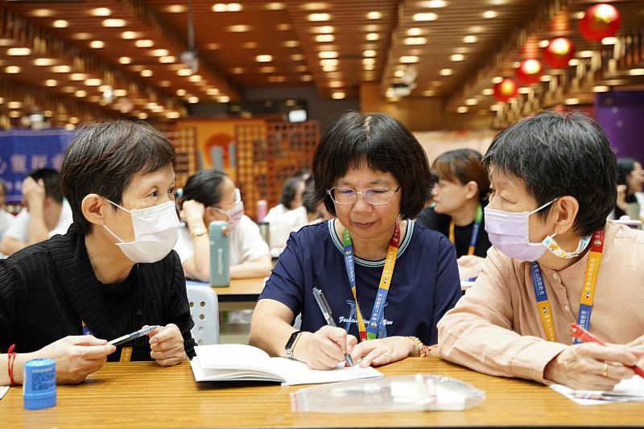
課堂中，學員分享交流探病經驗，以及面對末期病者時，如何以適切的言語與行動給予陪伴。（圖由靈鷲山佛教教團提供）
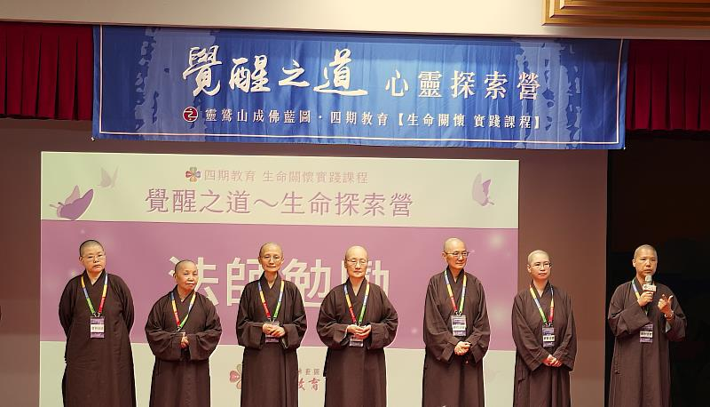
靈鷲山教育院院長顯月法師（右4）、副院長淨華法師（左3）等法師於結業式勉勵學員。（圖由靈鷲山佛教教團提供）
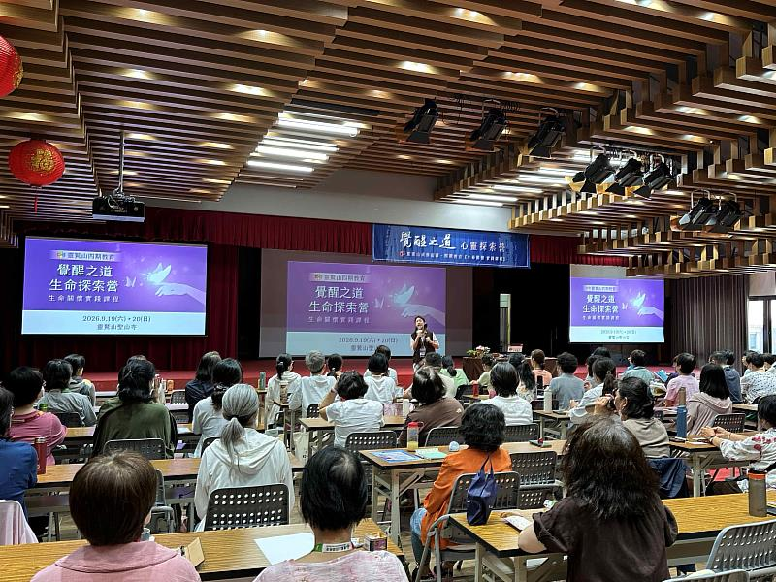
營隊營長兼主持人徐御格透過提問與互動，引導學員思考生命課題。（圖由靈鷲山佛教教團提供）

https://www.cna.com.tw/postwrite/chi/444948

